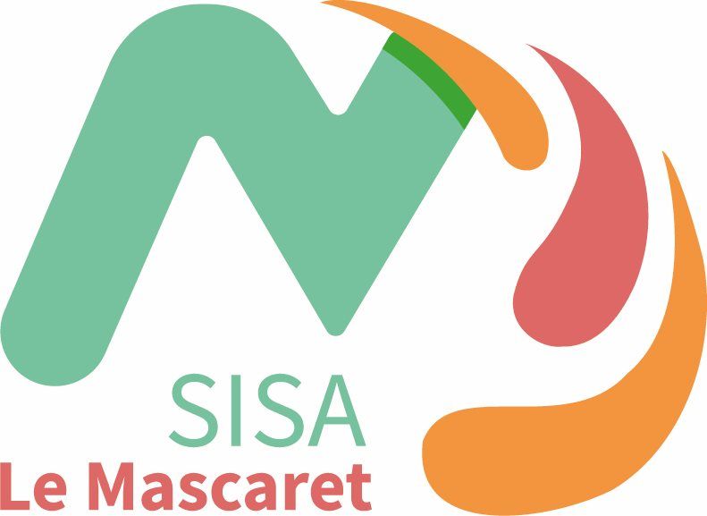

**PROTOCOLE ANTI GASPI’**

|  |  |
| --- | --- |
| DATE DE CREATION | 17/05/2024 |
| DATE DE MODIFICATION |  |
| MSP PORTEUSE DU PROJET | MSP L OSTAL MEDICAL |
| TITRE DU PROTOCOLE | Anti Gaspi’ |
| REFERENTS | Mme LALANDE et Mme DUPEBE |
| LISTE DES PROFESSIONNELS IMPLIQUES DANS LA PRISE EN CHARGE | Mme LALANDE Laurence, Mme DUPEBE Virginie, Mme MEDEVILLE Sophie, M LAFUE Sebastien, BAZILE Florent |
| OBJECTIF GENERAL | Optimiser la consommation de produits de santé (médicaments, petit matériel médical) à l’échelle de la MSP pour limiter l’impact économique et environnemental  Permettre le réemploi de petits appareillages tels que les chaussures orthopédiques, orthèses... et équipement médical à type de lit, fauteuil coquille, chaise percée, matériel de douche, déambulateur... |
| OBJECTIFS SECONDAIRES | Limiter l’impact économique d’une surconsommation  Limiter l’impact écologique d’une surconsommation  Eduquer professionnels et usagers à une consommation raisonnée des médicaments et produits de santé  Encourager les usagers, par le biais des professionnels de santé à la réutilisation du matériel  Développer la culture du réemploi |
| POPULATION CIBLEE | Patients bénéficiant de prescriptions en sortie d’hospitalisation et professionnels de santé impliqués dans leur prise en charge (IDEL, pharmacies, médecins), patients en soins de plaie chronique  Les patients de le MSP, les usagers des pharmacies |
| EVALUATION | * Un questionnaire pour les soignants * Un questionnaire pour les usagers   A Proposer à 6 mois du début du protocole |

**OBJECTIF : (pourquoi ?)**

Le constat est partagé par les différents professionnels d’un usage non optimal des médicaments et produits de santé, notamment en sortie d’hospitalisation ou les patients reçoivent des ordonnances standardisées et parfois non adaptées à leurs besoins réels de soins (pansement, médicaments à visée symptomatique) en termes de nature et de quantité. Tout traitement médicamenteux délivré ne peut pas être restitué à la pharmacie sauf pour destruction, il est donc important d’agir en amont de cette délivrance.

**PUBLIC CONCERNÉ : (pour qui ?)**

* Patients sortants d’hospitalisation avec des soins prescrits par la structure (traitements médicamenteux, pansements, soins infirmiers)
* Pharmacies du secteur
* IDEL et médecins impliqués dans les prises en charge

***QUESTIONS QUI ONT ÉMERGÉ :***

1. Comment limiter la consommation de médicaments et de produits de santé à l’échelle de la MSP ?
2. Comment cibler l’action pour une bonne faisabilité et une bonne efficacité ?
3. Comment agir malgré l’impossibilité de restituer du matériel / des médicaments déjà délivrés et en respectant les normes du circuit du médicament ?
4. Pourrait-on envisager d’identifier un local de stockage du matériel ou des médicaments à la MSP à l’usage des professionnels de la structure ?
5. Comment agir au-delà de la SISA et comment faire adhérer d’autres professionnels de santé notamment les pharmacies du territoire, chirurgiens ?
6. Comment sensibiliser le public à un usage raisonné des médicaments et matériel médical ?
7. Quel circuit mettre en place pour la revalorisation du matériel rapporté aux pharmacies et petits matériels périssables ? Y a-t-il des assos ou structures intéressées ?

**COMPOSITION DE L’ÉQUIPE : (qui fait quoi ?)**

* Rencontrer les pharmacies pour expliquer ce protocole afin de créer un partenariat : Qui > tous ceux qui ont participé à l’écriture du protocole
* Les mettre en lien avec les EHPAD et asso qui ont répondu favorablement pour récupérer du matériel.
* Rencontrer les équipes de Saint-Anne pour les informer de ce protocole, état des lieux du suivi post-op et de la consommation des ttt et matériel médical (ordo type)
* Un référent matériel médical qui récupère les dispositifs médicaux et surveille les dates de péremption, le bon usage du stockage, l’acheminement vers asso, EHPAD du matériel non utilisé... > à définir (faire un roulement)

**QUAND INTERVIENT L’ÉQUIPE :**

A la mise en place du protocole en rencontrant les acteurs du terrain

Au fil de l’eau pour faire du lien

**BILAN action Anti Gaspi’ : (et après ?)**

A 6 mois pour réalisation d’une évaluation sous forme de questionnaires

**RESSOURCES BIBLIO** :

<https://sante.gouv.fr/sante-et-environnement/planification-ecologique-en-sante/article/soins-ecoresponsables-une-nouvelle-approche-de-la-pertinence-des-soins>

<https://sante.gouv.fr/IMG/pdf/article_comment_ameliorer_la_soutenabilite_environnementale_des_systemes_de_sante.pdf>

<https://convergenceinfirmiere.com/1476-milliard-par-an-dilapide-pour-les-soins-a-domicile-convergence-infirmiere-dit-stop-au-gaspillage-de-medicaments-dispositifs-medicaux-et-petits-equipements/>

**ANNEXES :**